Taalschat 24
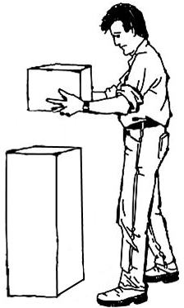
1 Achter het net vissen.
Te laat komen; alles is op.
2 Iemand de voet dwars zetten.
Iemand tegenwerken.
3 De handen uit de mouwen steken.
Aan het wek gaan.
4 Iemand gouden bergen beloven.
Iemand prachtige beloften doen.
5 Iets op de lange baan schuiven.
Iets uitstellen.
6 De puntjes op de i zetten.
Het werk heel nauwkeurig afmaken.
7 Op zijn achterste benen staan.
Ergens heel verontwaardigd over zijn.
8 Dat scheelt een slok op een borrel.
Dat scheelt een heleboel.
9 Een aardje naar zijn vaartje hebben.
Hij leekt in veel gevallen op zijn vader.
10 Met andermans veren pronken.
Opscheppen met het werk van een ander.

1 animo - zin 6 berouw - spijt
2 brein - verstand 7 dialect - streektaal
3 dubieus - twijfelachtig 8 aangezien - omdat
4 knoop - zeemijl 9 doch - maar
5 zede - gewoonte 10 hoewel - ofschoon

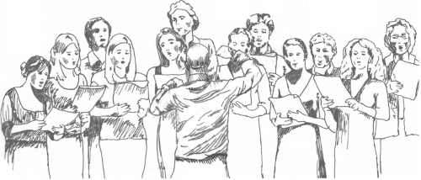
1 alt - lage vrouwenstem
2 sopraan - hoge vrouwenstem
3 bas - lage mannenstem
4 tenor - hoge mannenstem
5 dirigent - leider van een orkest of koor
6 baai - inham van de zee bijv. Hudsonbaai
7 wad - deel van de zee dat bij eb droogvalt
8 branding - golven aan het strand
9 continent - groot stuk vasteland zoals Amerika
10 boei - baken om ondiepte of de vaargeul aan te geven
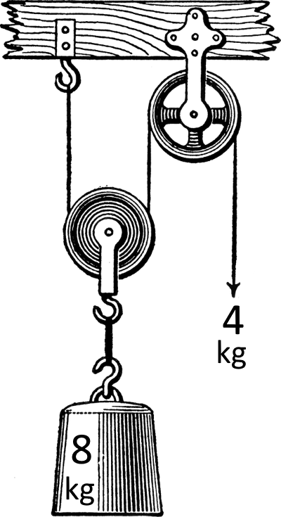
11 massief - helemaal opgevuld, dus niet hol
12 negeren - net doen alsof iemand niet bestaat
13 leedvermaak - leuk vinden als iemand iets overkomt
14 katrol - touw over een wiel om iets op te hijsen
15 thriller - erg spannend boek, toneelstuk of film
16 weekdier - dier zonder geraamte bijv. een slak
17 kluizenaar - iemand die alleen leeft, ver van andere mensen
18 figurant - speelt in een film zonder iets te hoeven zeggen
19 sponsor - geeft bijv. een vereniging geld in ruil voor reclame
20 legering - mengsel van metalen bijv. brons bestaat uit koper en tin

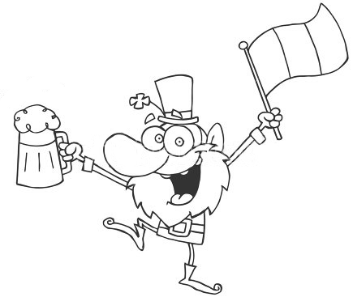
1 Hij is in de olie.
2 Hij is aangeschoten.
Hij is dronken.
3 Hij is boven zijn theewater.
4 Hij heeft een stuk in de kraag.
5 Hij heeft te diep in het glaasje gekeken.
6 Hij loopt met molentjes.
7 Hij heeft ze niet alle vijf.
Hij is niet goed wijs.
8 Er is een steekje aan hem los.
9 Er loopt bij hem een streepje door.
10 Hij heeft een klap van de molen gehad.

